[相同作者邮箱不同，邮箱质量不好还是来自工厂文？郑大一附院宋主任论文被质疑](https://mp.weixin.qq.com/s?__biz=Mzk1Nzk5NzI3Mw==&mid=2247484667&idx=1&sn=44d311ac68de0242cd977123609def23)

原创观观[图片观察](javascript:void(0);)2025-04-13 22:01:11广东

这两篇文章来自2017年和2018年由Xiaoming Yang, Lei Shi, Chengzhi Yi, Yang Yang, Liansheng Chang, Dongkui Song共同完成，所有作者来自郑州大学第一附属医院泌尿外科。

近期这两篇论文因图片重复问题引起读者质疑

随后指出这两篇相同作者的论文邮箱居然完全不一致，这种情况很大可能是来自论文工厂；

**论文一**

标题：MiR-210-3p inhibits the tumor growth and metastasis of bladder      cancer via targeting fibroblast growth factor receptor-like 1

作者：Xiaoming Yang, Lei Shi, Chengzhi Yi, Yang Yang, Liansheng      Chang, Dongkui Song

期刊：Am J Cancer Res

发表日期：2017 Aug 1

卷号：7(8):1738-1753

PMID：28861329

PMCID：PMC5574945

电子邮件： songdongkui@aliyun.com

**论文二**

标题：Astrocyte elevated gene-1 promotes invasion and      epithelial-mesenchymal transition in bladder cancer cells through      activation of signal transducer and activator of transcription 3

作者：Xiaoming Yang, Lei Shi, Chengzhi Yi, Yang Yang, Liansheng      Chang, Dongkui Song

期刊：International Journal of Urology

发表日期：2018年2月（在线发表于2017年11月8日）

DOI：10.1111/iju.13486

PMID：29117631

邮箱：CcFFY254123@163.com

**质疑内容**

论文一

图 4D 和图 6D 中的图像似乎重叠，但描述方式不同。

这种类型的问题有时出现在外包的论文中，通常是在关于 microRNA 的论文中，由中国医院的附属人员撰写。为了让读者放心，作者能否提供“区域伦理委员会”的伦理批准以及“郑州大学动物使用和护理大学委员会”的批准。

此外，我在这篇论文中没有看到资金声明。谁资助了这项研究？

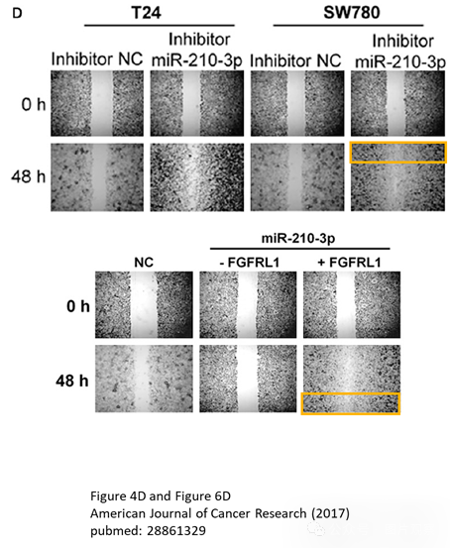

       A similar issue seems to have affected Figure 7D.

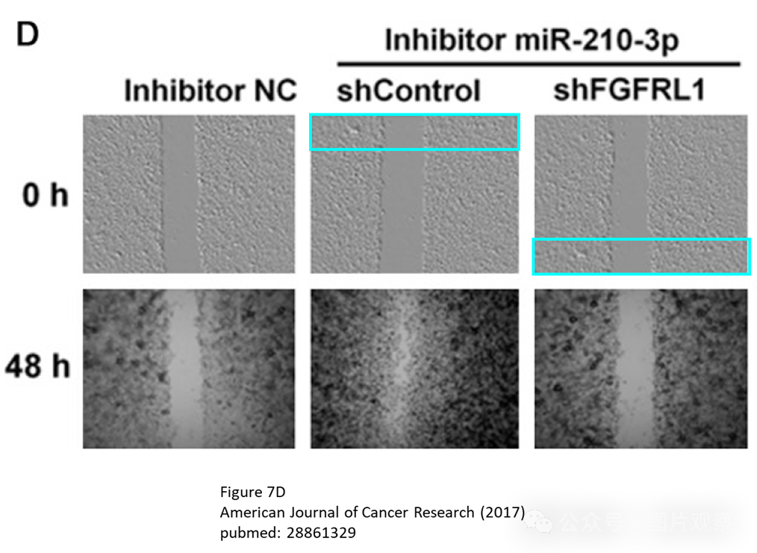

作者回应

我们衷心感谢您仔细阅读我们的论文并提出您提出的问题。您对细节的关注对于科学研究的完整性至关重要，我们非常重视这些问题。关于您提到的图 4D 和 Figure 6D 中的重叠图像，我们已经对图 4D 和 Figure 6D 中看似重叠的图像问题进行了全面调查。在仔细审查了我们的原始数据和实验记录后，我们确定这确实是在图构图过程中无意中犯下的错误。两个图中都错误地使用了相同的图像，并且描述不正确。对于这一疏忽，我们深表歉意。图 4D 和 图 6D 的正确版本将立即提交给期刊进行更正。此外，这项研究没有得到任何资金支持，因此论文中没有标记资金声明。我们理解这些错误可能会让您对我们研究的可靠性产生怀疑，但我们向您保证，它们并不能反映我们研究的整体质量和完整性。我们致力于保持科学研究的最高标准，并将在未来更加警惕，以防止此类错误再次发生。再次感谢您的关注和反馈。

**论文二**

图 1c 和图 1d 中的图像似乎显示了作后的重叠视野，如下图所示。

我要指出的是，通讯作者使用的电子邮件地址与此人的姓名没有任何相似之处，并且与该作者的另一篇论文 CcFFY254123@163.com 中的电子邮件地址不同。

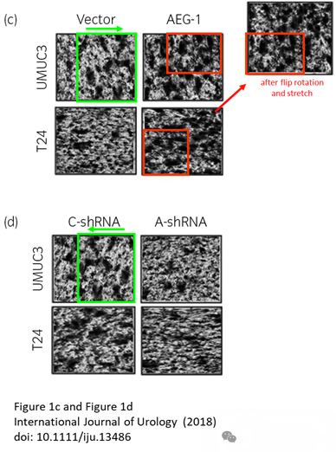

作者回应

Dongkui Song

Dear all

我们衷心感谢大家对 PubPeer 上的文章提出的问题和疑虑。我们研究的完整性和我们发布的内容的准确性对我们来说至关重要，我们非常重视这些问题。

I. 图像数据重叠的问题

在对我们的原始数据、实验室记录和图像准备过程进行全面细致的审查后，我们确定了疑似图像数据重叠问题的根本原因。在组织和布置大量实验图像以供发布的过程中，发生了笔误。由于当时我们研究团队内部的文件管理系统复杂且有些混乱，来自不同实验重复的相似图像被意外错误标记并包含在错误的图表部分中。但是，我们可以向您保证，基础实验数据和从中得出的科学结论仍然有效。我们检索了整套未经处理的原始图像，这些图像清楚地证明了每个实验结果的唯一性。我们目前正在准备补充材料，其中将包含这些原始图像以供进一步验证。

II. 不同通信作者电子邮件地址的问题

关于两篇文章中对应作者电子邮件地址不同的问题，有一个直接的解释。五年前，我们的研究团队正处于过渡期。通信作者最初使用机构电子邮件地址进行学术交流。但是，由于当时机构电子邮件系统存在一些技术问题，导致接收重要电子邮件经常中断，通信作者决定使用个人电子邮件地址作为更稳定的通信渠道。在发布过程中，电子邮件使用情况的这种变化没有明确指示，导致了这种混淆。我们现在已经更新并标准化了我们的联系信息，以避免将来出现任何误解。

对于这些问题可能造成的任何困惑和担忧，我们深表歉意。我们致力于及时纠正这些问题。我们已经联系了发表这些文章的期刊的编辑部，并与他们密切合作，准备一份勘误表，以清楚地呈现更正后的信息和补充的原始图像。

再次感谢大家在维护科学文献完整性方面的警惕性，这为我们提供了提高工作质量的机会。

**邮箱争议**

尽管作者已经回复这两篇文章的质疑，但是作为爱扒的小编，扒完之后发现作者的邮箱不止这两个，我用不同颜色标出

比如

2009年论文

Association between genetic polymorphism of UGT1A7 and susceptibility of bladder cancer

DOI： 10.3760/cma.j.issn.0376-2491.2009.44.007

Email：DKSong@zzu.edu.cn

2015年论文

Expression and significance of m1A transmethylase, hTrm6p/hTrm61p and its related gene hTrm6/hTrm61 in bladder urothelial carcinoma

PMCID: PMC4548328  PMID: 26328247

邮箱：dongkuisongdoc@yeah.net

2019年论文

LncRNA MBNL1-AS1 represses cell proliferation and enhances cell apoptosis via targeting miR-135a-5p/PHLPP2/FOXO1 axis in bladder cancer

DOI: 10.1002/cam4.2684

邮箱：dksong@zzu.edu.cn

结合上面的两个不同邮箱

?      电子邮件： songdongkui@aliyun.com

?      邮箱：CcFFY254123@163.com



**END**



**#**

**扫码关注我们**



Don't be ashamed



专注于国内论文质疑报道

**欢迎投稿联系**

[#郑州大学](https://mp.weixin.qq.com/mp/appmsgalbum?__biz=Mzk1Nzk5NzI3Mw==&action=getalbum&album_id=3941983756860178438#wechat_redirect)[#郑州大学第一附属医院](https://mp.weixin.qq.com/mp/appmsgalbum?__biz=Mzk1Nzk5NzI3Mw==&action=getalbum&album_id=3918356006383566859#wechat_redirect)[#泌尿外科](https://mp.weixin.qq.com/mp/appmsgalbum?__biz=Mzk1Nzk5NzI3Mw==&action=getalbum&album_id=3941983760366616592#wechat_redirect)